Информационная система управления ресурсами медицинских организаций Тюменской области

ПОЛЬЗОВАТЕЛЬСКАЯ ИНСТРУКЦИЯ
СЭМД «Контрольная карта диспансерного наблюдения»

г. Тюмень
2024 г.

1 Термины и определения
Термины/Сокращение | Определение
МД | Медицинский документ
ДН | Диспансерное наблюдение
ОДП | Основные данные пациента
ЭЦП | Электронно-цифровая подпись
МО | Медицинская организация
РЭМД | Реестр электронных медицинских документов
СЭМД | Структурированный электронный медицинский документ

2 Пользовательская инструкция
Пользователю необходимо войти в базу, далее перейти в подсистему «Контроль исполнения», далее перейти по ссылке «АРМ Врача Поликлиника» (рис. №1), на форме АРМ врача переходим на вкладку «Приемы», далее переходим по значку «Диспансерное наблюдение» - Распределенный просмотр» (рис. №2).
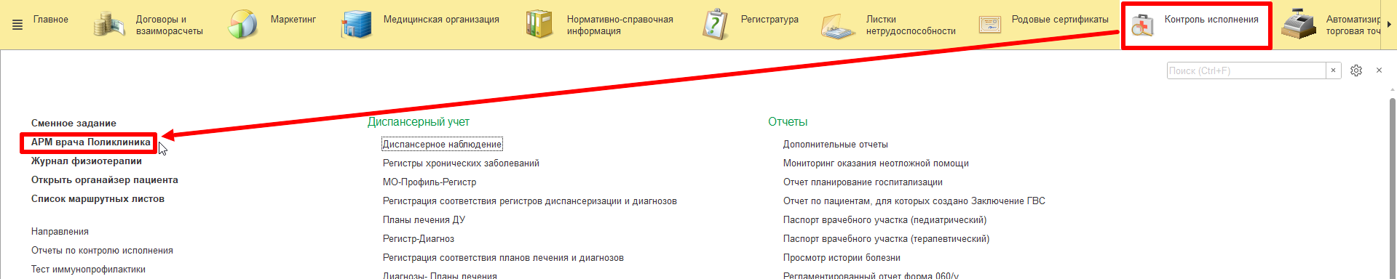
Рисунок 1 – переход по ссылке «АРМ врача Поликлиника»
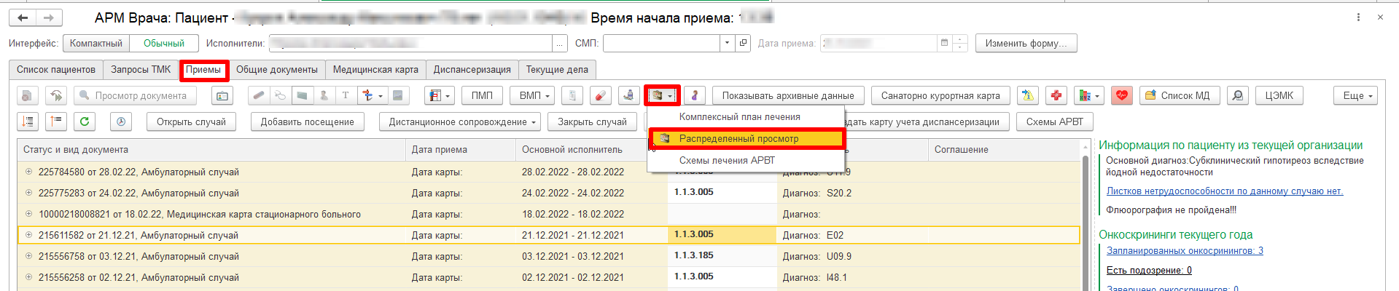
Рисунок 2 – переход на форму списка « Диспансерное наблюдение»
Также можно перейти в «Диспансерное наблюдение» следующим способом: войти в базу, далее перейти в подсистему «Контроль исполнения», далее перейти в раздел «Диспансерный учет», перейти по ссылке «Диспансерное наблюдение» (рис. №3).
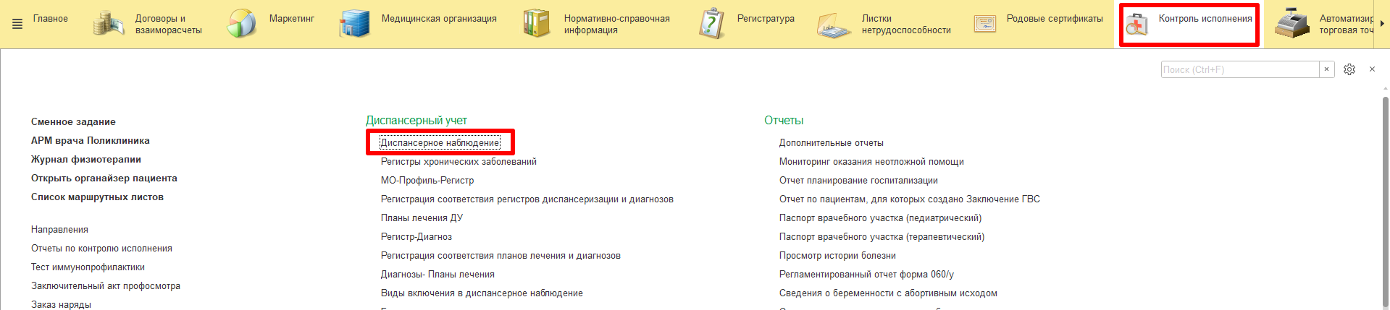
Рисунок 3 – переход по ссылке «Диспансерное наблюдение»

Далее создаём документ «Диспансерное наблюдение» (рис. №4, №5). Заполняем необходимые поля и выделенные красным обязательные поля (ФИО пациента, дата рождения и случай подтягиваются автоматически), затем нажимаем кнопку «Провести и закрыть». На основании документа ДН формируется СЭМД «Контрольная карта диспансерного наблюдения», т.е. при постановке пациента на диспансерное наблюдение либо перепроведении документа «Диспансерное наблюдение» создается СЭМД «Контрольная карта диспансерного наблюдения», СЭМД не перезаписывается, а создается новый.
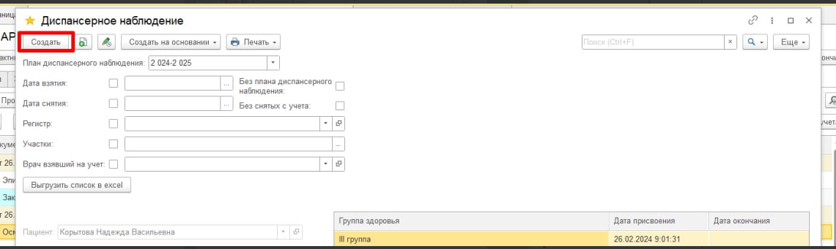Рисунок 4 – создание документа «Диспансерное наблюдение»
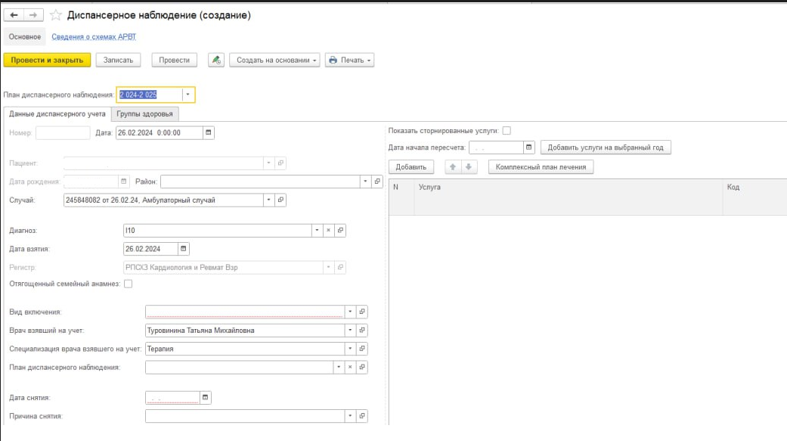
Рисунок 5 – создание документа «Диспансерное наблюдение»

Для отправки СЭМД «Контрольная карта диспансерного наблюдения» обязательным является подписание документа «Диспансерное наблюдение» электронной подписью врача + подписью МО.
Подпись документа «Диспансерное наблюдение» осуществляется стандартным способом (рис. №6, рис. №7).

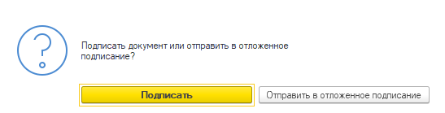
Рисунок 6 – подписание документа/отправка документа в отложенное подписание

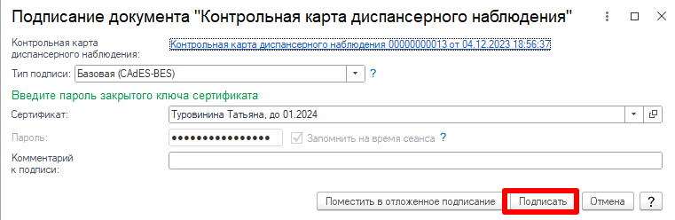
Рисунок 7 – подписание документа/отправка документа в отложенное подписание

В случае, если пользователь поместил документ в отложенное подписание, то необходимо перейти в подсистему «Главное» - «Дополнительные обработки» - «Массовое подписание МД» (рис. №8, №9).
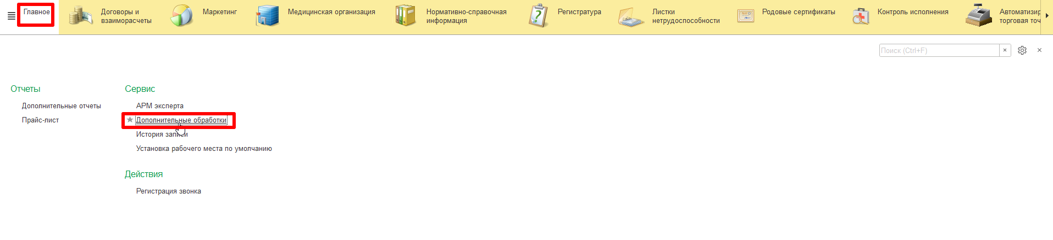
Рисунок 8 – Дополнительные обработки

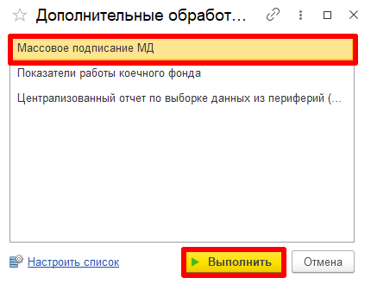
Рисунок 9 – выбор обработки «Массовое подписание МД»
На форме «Массовое подписание МД» пользователь указывает период формирования МД, далее переходит на вкладку «Медицинские свидетельства и прочие документы», выбирает тип документа – «Контрольная карта диспансерного наблюдения» и нажимает кнопку отобрать (рис. №10).

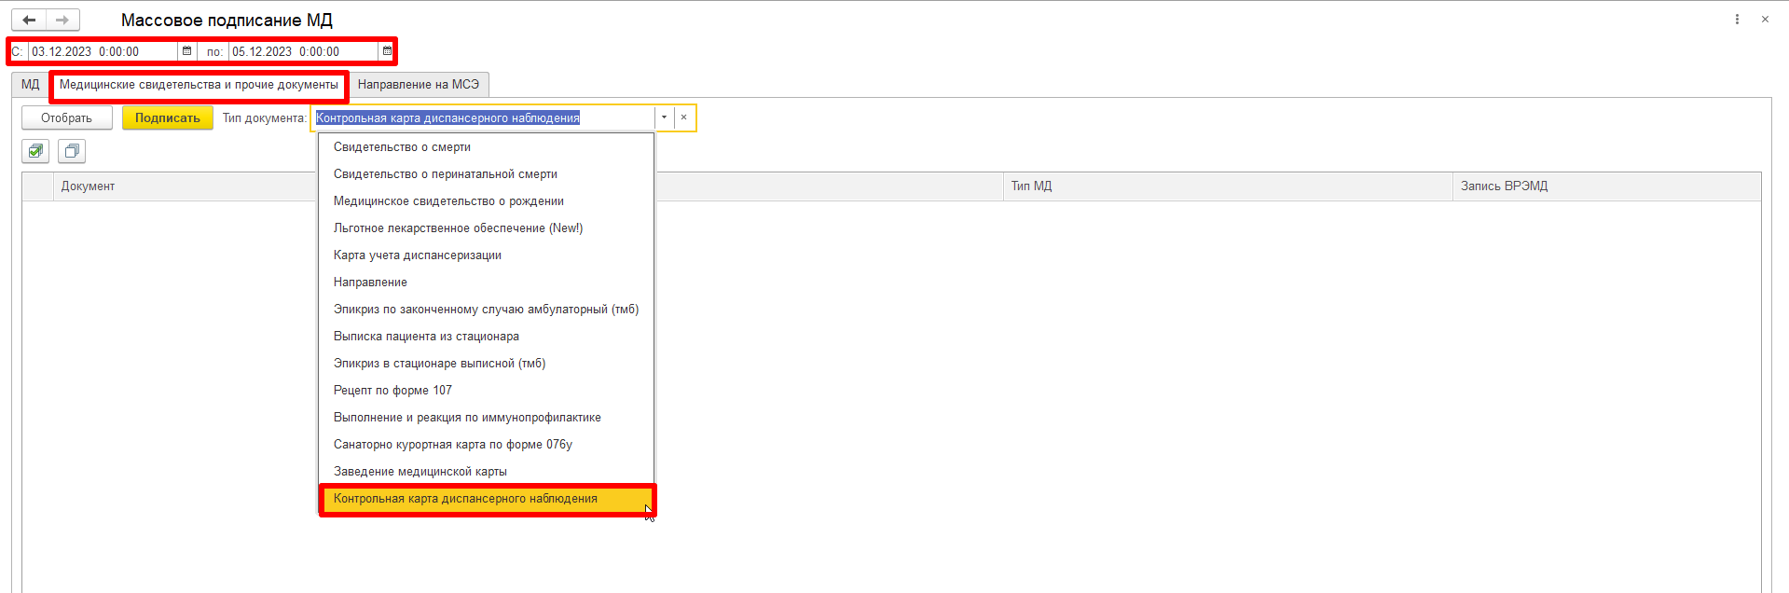
Рисунок 10 – форма обработки «Массовое подписание МД»

После подписания документа врачом, необходимо подписать документ подписью Медицинской организации через обработку «Массовое подписание». СЭМД на основе созданного медицинского документа автоматически отправится в РЭМД.

